Frontcast – 1
پیش نیاز :
HTML
CSS
JavaScript
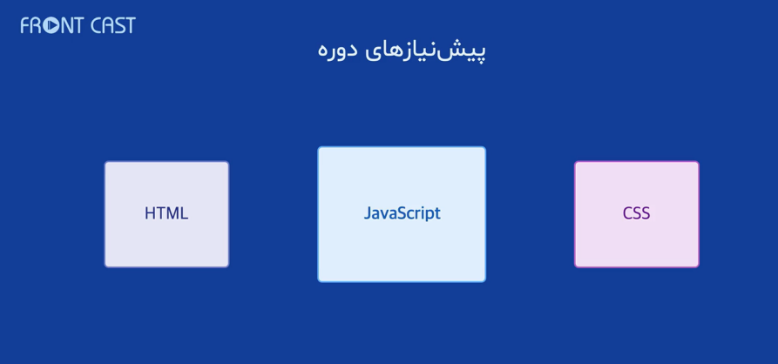
منابع https://developer.mozilla.org/en-US/

Frontcast – 2

